**Hướng dẫn chạy PHP trực tiếp trên Visual Studio Code**

Thực hiện các bước cài đặt sau:

1. Cài đặt Xampp
2. Đặt thư mục php sau khi cài xampp vào environment Variables như sau:

Bước 1: Nhấn chuột phải vào this PC, chọn Properties, chọn Advanced System Settings:

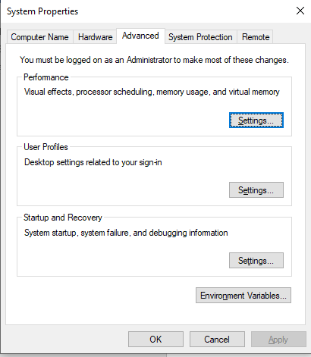

Bước 2: Chọn Enviroment Variables... xuất hiện hộp thoại sau:

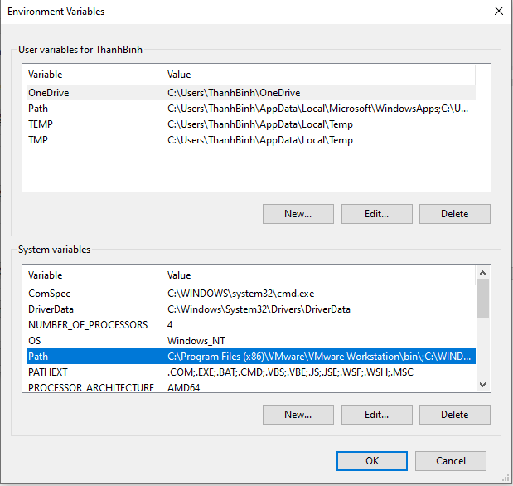

Bước 3: Chọn Path .... xuất hiện hộp thoại chọn New và thêm C:\xampp\php ta được như sau:

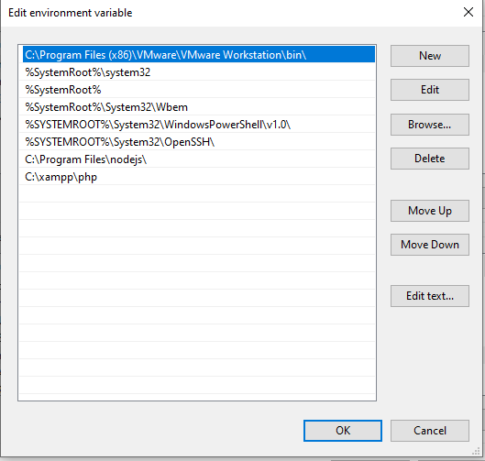

Bước 4: Sau đó nhấn OK tất cả các hộp thoại.

1. Cài php Server: Chạy trực tiếp trên Web, tạo server ảo cho thư mục đang chứa file code
2. Cài đặt **Live Server Web Extention trên Chrome** đặt **Live Reload** chế độ **On** để **Live Server** này và **Live Server** trong Extention của Visual code tương tác với nhau.

**Cài đặt một số Extention hỗ trợ sau:**

1) PHP Debug: Chạy Debug

2) PHP intelephense: gõ một vài ký tự tên của một hàm thì nó tự động hiện ra cho người lập trình chọn. Cấu hình như sau:

Bước 1: Nhấn vào biểu tượng sau:

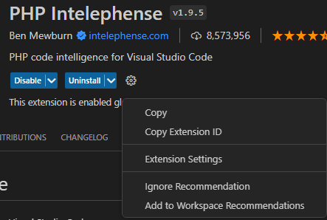

Bước 2: Chọn Extension settings

Tìm tới Edit in setting.json

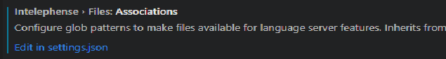

Thêm đoạn code sau:

"php.validate.enable":true,

"php.validate.executablePath": "C:/xampp/php/php.exe",

"php.suggest.basic": false,

Như hình

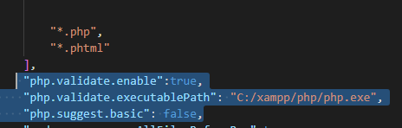

3) php Extention Pack,

4) php Server: Chạy trực tiếp trên Web, tạo server ảo cho thư mục đang chứa file code

5) code runner: chạy và hiện kết quả trên visual code